МОСКОВСКАЯ МЕЖДУНАРОДНАЯ ОТКРЫТАЯ
Панорама – Фестиваль
творческих идей, проектов решений педагогов г. Москвы
«Авиационный, 6»

Номинация: научно-методические разработки
Подноминация: урок-экскурсия по русскому языку в 5-ом классе

ТЕМА: «ПРАВОПИСАНИЕ БУКВ Ы – И ПОСЛЕ Ц»
С ИСПОЛЬЗОВАНИЕМ ИНТЕРАКТИВНОЙ ДОСКИ

Пирязева Лидия Сергеевна
ГБОУ СОШ № 1985

Москва, 2013

ПОЯСНИТЕЛЬНАЯ ЗАПИСКА

Живительный ветер перемен, ворвавшийся в школьные классы несколько лет тому назад, не только обнажил болевые точки просвещения, но ещё, что не менее важно, стимулировал педагогический поиск. Этот поиск был направлен на активизацию познавательной деятельности школьников, формирование у них интереса к учению, на усиление в обучении творческого начала. Не секрет то, учащиеся средних школ теряют интерес к урокам русского языка и литературы, предпочитая им другие предметы. А поэтому перед учителем встал вопрос: как сделать, чтобы урок словесности был высокоэффективным, оставляя след в душе подростков
Опыт доказывает, что показательны в этом отношении нестандартные уроки: уроки-концерты, диалоги, форумы, путешествия, пресс-конференции, заочные экскурсии и т.д.
Такое многообразие используемых форм, методов обучения пробуждает интерес у учащихся. Особенно усиливают эмоционально-эстетическое восприятия материала игровые моменты урока. Урок-игра рождён практикой, опробован ею и продолжает утверждаться. Игра приоткрывает ребёнку незнакомые грани изучаемой науки, помогает по- новому взглянуть на привычный урок, способствует возникновению у школьников интереса к учебному предмету, значит, процесс обучения становится более эффективным. Целью обращения к игровым технологиям на уроке русского языка является приобретение конкретных практических навыков, закрепление их на уровне методики, перевод знаний в опыт.
При использовании дидактических игр решаются и воспитательные задачи, например, воспитание терпения и терпимости, формирование аккуратности и умения доводить начатое дело до конца; в групповой работе – развитие умения работать сообща, прислушиваясь к мнению других учеников, терпимо относясь к критике в свой адрес, деликатно отзываясь об ошибках своих товарищей; приобретаются навыки публичных выступлений, желание и умение добиваться поставленной цели. Игра на уроке может стать очень серьезным занятием. В этом случае за внешней кажущейся легкостью использования элементов игровых технологий на уроке стоит кропотливая подготовительная работа учителя. За организацию игрового урока может браться достаточно опытный учитель. Важна и подготовленность класса к таким занятиям, его способность выполнять довольно сложные творческие задания. Если такие уроки проводятся бессистемно, время от времени, то каждый из них требует слишком больших усилий учителя и учащихся, которые в конечном счёте не оправдываются результатами. Вся работа должна проходить в определённой системе.
Мне хотелось поделиться многолетним опытом использования дидактических игр на уроках русского языка в среднем звене школы. Для учащихся 5-6 классов разработала ряд игровых уроков по различным разделам. При изучении темы в 5-ом классе «Правописание букв И-Ы после Ц» в качестве основы для презентации учебного материала использую возможности интерактивной доски, позволяющие заинтересовать учащихся и тем самым обеспечить глубокое усвоение ими нового материала. С этой целью приглашаю детей совершить экскурсию вместе со мной в цирк. Предварительно оформляется кабинет, заранее вывешивается афиша-программа представления, пробуждая живой интерес у учащихся к предстоящему уроку.

Урок-экскурсия в цирк по теме
«Правописание букв И-Ы после Ц»

Цели урока: познакомить учащихся с правописанием букв И-Ы после Ц в корне, суффиксе и окончании слов, отрабатывать навыки правописания этих букв в словах.

К концу урока:
- Все ученики будут знать условия выбора И-Ы в корнях, окончаниях и суффиксах слов после Ц
- Большинство учеников будут уметь обосновывать выбор гласных И-Ы после Ц
Ссылки на учебный план:
Учебник «Русский язык» 5-й класс, § 82, стр. 183

Требуемые ресурсы:
Activboard и ActivInspire
Флипчарт
6 листов с заданием

Требуемое оборудование:
Электронная интерактивная доска

ХОД УРОКА
  - Работа учителя (введение, развитие, заключение).
  - Вводная часть.
  - Проверка домашнего задания по теме «Буквы О-Ё после шипящих в корне слова».(На доске из домашнего упражнения выписать слова на изученную орфограмму «Буквы О-Ё после шипящих в корне слова»).
  - Слово учителя.
- Ребята! Мы сегодня отправляемся в цирк, чтобы узнать много интересного о правописании букв И-Ы после Ц в корне, суффиксе и окончании. А в этом нам помогут артисты цирка.
До начала представления осталось несколько минут. Давайте поиграем в «Узнай слово» по его лексическому значению, найдите его на интерактивной доске и вставьте пропущенную букву, объясняя его написание.
- Тонкая верёвочка
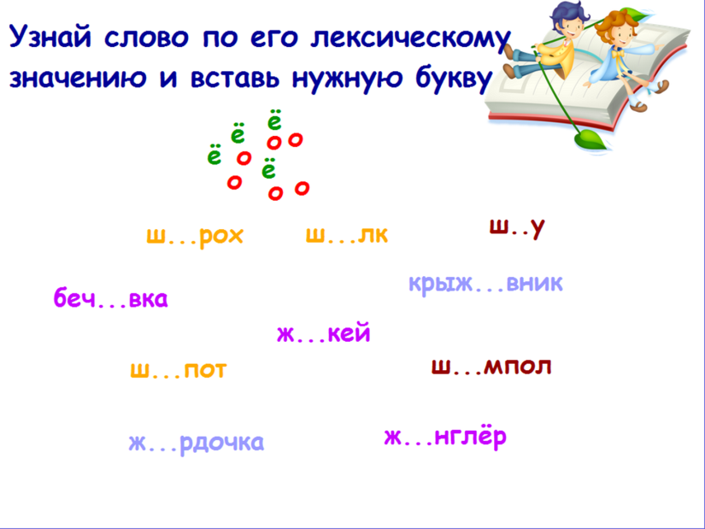
- Стержень для чистки и смазки канала ствола в ручном огнестрельном оружии.
- Колючий садовый кустарник с кисло-сладкими плодами
- Профессиональный наездник на скачках и бегах.
- Яркое эстрадное представление.
- Ткань из нитей искусственного волокна.
- Артист, искусно подбрасывающий и ловящий одновременно несколько предметов.
- Перекладина в птичьей клетке.
- Глухой, тихий звук от трения, лекого соприкосновения.
- Тихая речь.

  - Изучение нового материала.
Звучит марш «Алле», представление начинается.
Первым на арену выходит артист цирка Ёж. Запись предложения и его синтаксический разбор.
На арену вышел Ёж со щёткой, занялся работой чёткой.
Задание: графически обозначить изученную орфограмму, объяснить постановку запятой в предложении.
Цирковое представление продолжается.
Ёж выступил замечательно. Следующим на арену выходит известный артист цирка - Цыган со своим питомцем.
Работа со слайдом «Цыган танцует на цыпочках, цыплёнку цыкает: «Цыц!»
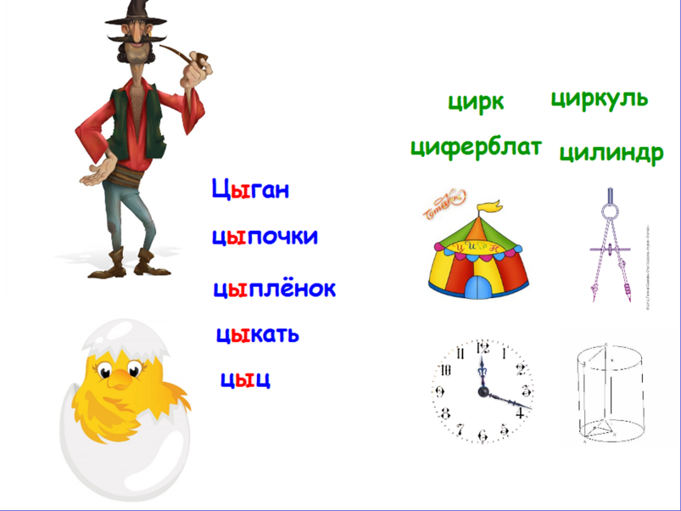

Ребята! В этих 5 словах в корне нужно писать Ы, а в остальных – И !!!
Записать примеры, графически обозначить:
Цыган | цирк
Цыплёнок | цифра
на цыпочках | цитата
цыкнуть
цыц
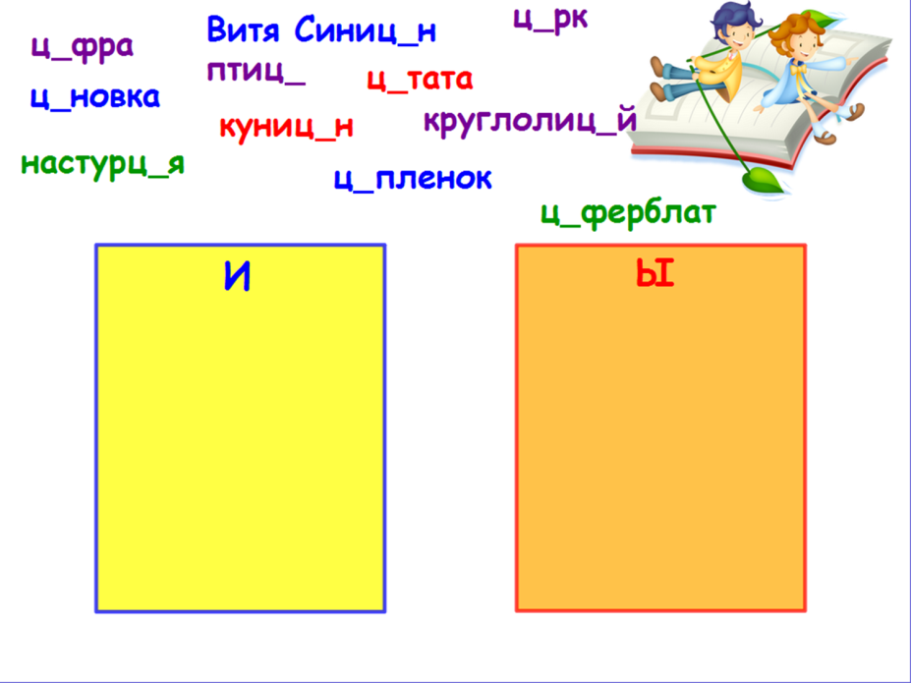
Работа со слайдом: тренировочное упражнение. Ученикам необходимо распределить слова по контейнерам.

  - Продолжение работы по изучению нового материала.
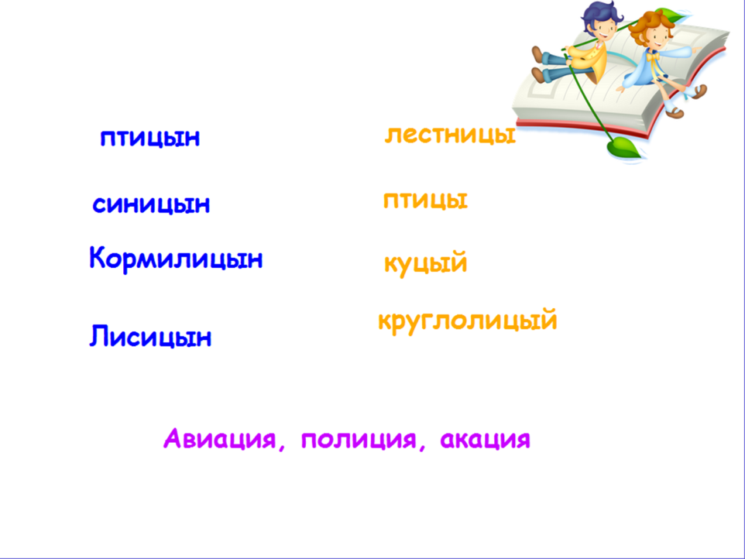
Работа со слайдом «Правописание букв И-Ы после Ц в суффиксах прилагательных и в окончаниях существительных и прилагательных.
Птицын | лестница
Лисицын | куцый
В существительных, оканчивающихся на -ция, после Ц пишется И: авиация, акация, традиция.
Запомним, что в фамилиях после Ц пишется Ы: Кормилицын, Синицын, Лисицын.
Закрепление материала.
- Упражнение № 364 (обозначить орфограмму).
- Выборочный диктант. Задание: выбрать из текста слова, в которых после Ц пишется И или Ы, записать их в две колонки.

В цирке.
Сегодня мы идём в ц…рк. Мы - это папа, мама, моя сестра и я, Вова Синиц…н. Папа сказал, что сегодня будут выступать борц…, гимнасты, акробаты, наездниц…, мотоц…клисты, весёлый зверинец.
Весь день я смотрел на часы. Наконец маленькая стрелка остановилась на ц…фре «три». Папа сказал, что пора собираться, но мы уже давно были готовы.
По дороге в цирк, на углу одной улиц…, папа купил букет душистой акац…и для артистов. Сестра приподнялась на ц…почки и понюхала цветы. А я нёс их.
Вот и ц…рк. Круглолиц…й контролёр с улыбкой пригласил нас в зал.
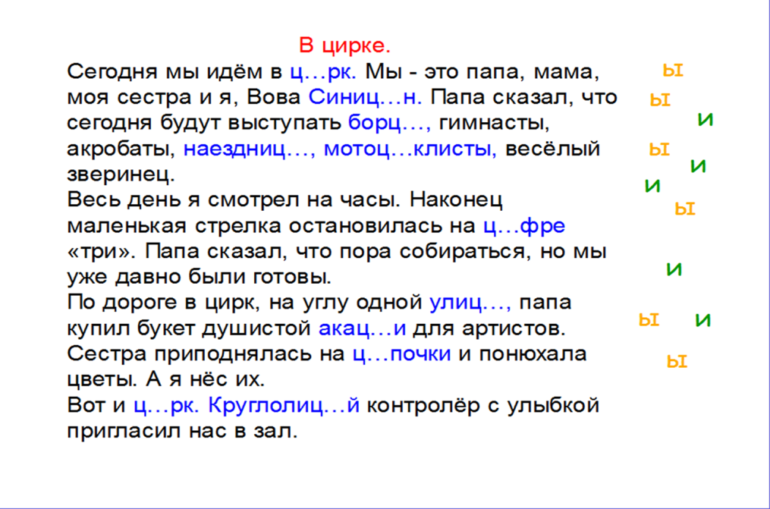
На доске работают два ученика. Проверяем.

  - Представление продолжается.
  - 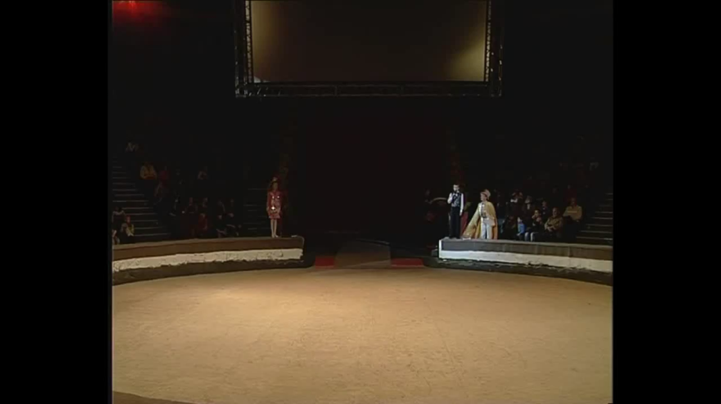
На арене цирка жонглёры. Показ видео на интерактивной доске.
  - Слово учителя.
Свою благодарность артистам зрители всегда выражают аплодисментами и букетами цветов. Давайте и мы с вами составим букет из следующих предложений:
- От них исходил тонкий аромат.
- Роскошные цветы росли в саду: изящные нарц…ссы, яркие настурц…и и строгие гиац…нты.
- К нему примешивался душистый запах акац…и.
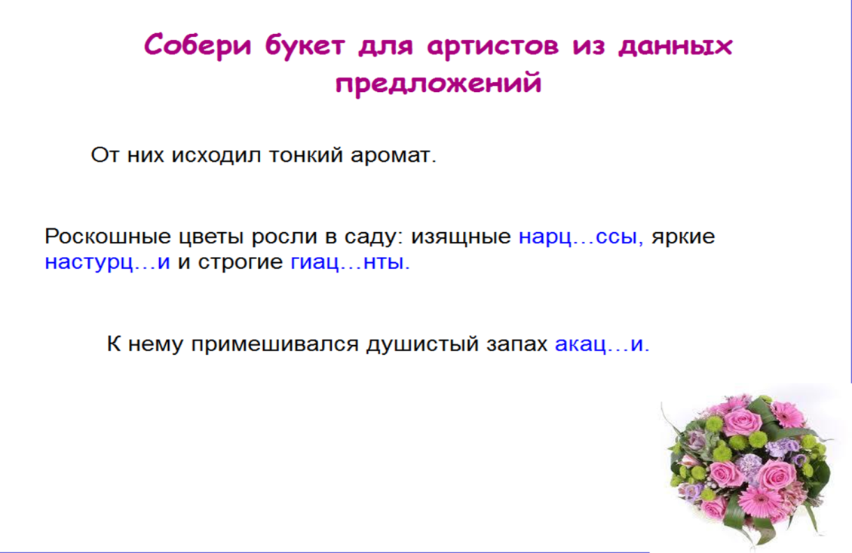
Задание: вставить пропущенные буквы, графически обозначить орфограмму, озаглавить текст, определить связь предложений в тексте.
  - Подведение итогов: что нового узнали на уроке? Что повторили?
  - Домашнее задание: §82, упр. 368

